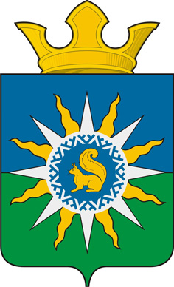

муниципальное образование ПОСЕЛОК ХАНЫМЕЙ
СОБРАНИЕ ДЕПУТАТОВ
3 созыва

Р Е Ш Е Н И Е

29 |  | сентября | 201 | 4 | г. | № | 111 | п. Ханымей

О внесении изменений в Решение «Об установлении налога на имущество физических лиц на территории муниципального образования поселок Ханымей»,
утвержденное решением Собрания депутатов муниципального образования
поселок Ханымей от 01 ноября 2010 года № 127
с изменениями и дополнениями от 24 сентября 2013 года № 63

Для приведения в соответствие с действующим законодательством Российской Федерации решения «Об установлении налога на имущество физических лиц на территории муниципального образования поселок Ханымей», утвержденное решением Собрания депутатов муниципального образования поселок Ханымей от 01 ноября 2010 года № 127 с изменениями и дополнениями от 24 сентября 2013 года № 63, на основании статьи 22 Устава муниципального образования поселок Ханымей, Собранием депутатов муниципального образования поселок Ханымей 3 созыва

Р Е Ш Е Н О:

1. Пункт 5 Решения «Об установлении налога на имущество физических лиц на территории муниципального образования поселок Ханымей», утвержденное решением Собрания депутатов муниципального образования поселок Ханымей от 01 ноября 2010 года № 127 с изменениями и дополнениями от 24 сентября 2013 года № 63 изложить в новой редакции:
«5. Уплата налога производится не позднее 1 октября года, следующего за истекшим налоговым периодом.».
2. Направить настоящее Решение в межрайонную инспекцию Федеральной налоговой службы № 3 по Ямало-Ненецкому автономному округу, Департамент финансов Ямало-Ненецкого автономного округа, Департамент финансов и казначейства Администрации Пуровского района.
3. Настоящее Решение вступает в силу с 1 января 2015 года.
4. Опубликовать настоящее Решение в районной газете «Северный луч».
5. Контроль за исполнением настоящего Решения возложить на постоянную планово-бюджетную комиссию Собрания депутатов муниципального образования поселок Ханымей 3 созыва (Пасечная Н.В.).

Глава муниципального образования
поселок Ханымей А. Е. Лешенко

